Учреждение образования

«БЕЛОРУССКИЙ ГОСУДАРСТВЕННЫЙ ТЕХНОЛОГИЧЕСКИЙ УНИВЕРСИТЕТ»

Дисциплина «Математическое программирование»

**Лабораторная работа №3**

**Тема «Метод ветвей и границ. Задача коммивояжера и методы её решения»**

Выполнил:

Студент 2 курса 7 группы ФИТ

Ильин Н. С.   
 Проверил:   
 Доц. Буснюк Н. Н.

Минск 2023

**Цель работы:** освоить общие принципы решения задач методом ветвей и границ, решить задачу о коммивояжере данным методом, сравнить полученное решение задачи с комбинаторным методом перестановок.

**Задание №1**

**Условие:** сформулировать условие задачи коммивояжера с параметром. Для этого:  
- принять элементы матрицы расстояний равными:

|  |  |  |  |  |  |
| --- | --- | --- | --- | --- | --- |
| **Город** | **1** | **2** | **3** | **4** | **5** |
| **1** | $$INF$$ | 2 * n | 21 + n | $$INF$$ | n |
| **2** | n | $$INF$$ | 15 + n | 68 - n | 84 - n |
| **3** | 2 + n | 3 * n | $$INF$$ | 86 | 49 + n |
| **4** | 17 + n | 58 - n | 4 * n | $$INF$$ | 3 * n |
| **5** | 93 - n | 66 + n | 52 | 13 + n | $$INF$$ |

где *n* – номер варианта или номер по журналу;

**Выполнение:** Задача коммивояжера с параметром - это задача нахождения минимального замкнутого маршрута (цикла) в графе, который проходит через каждую вершину графа ровно один раз, при условии, что есть параметр, определяющий максимальную длину маршрута.

**Задание №2**

**Условие:** решить сформулированную задачу методом ветвей и границ.

**Выполнение:**

Для начала необходимо составить матрицу смежности для данного графа:

|  |  |  |  |  |  |
| --- | --- | --- | --- | --- | --- |
| **Город** | **0** | **1** | **2** | **3** | **4** |
| **0** | $$INF$$ | 12 | 27 | $$INF$$ | 6 |
| **1** | 6 | $$INF$$ | 21 | 62 | 78 |
| **2** | 8 | 18 | $$INF$$ | 86 | 55 |
| **3** | 23 | 52 | 24 | $$INF$$ | 18 |
| **4** | 87 | 72 | 52 | 19 | $$INF$$ |

Здесь INF обозначает отсутствие ребра между вершинами.

Возьмем в качестве произвольного маршрута:

X0 = (0,1) ;(1,2); (2,3); (3,4); (4,0)

Тогда F(X0) = 12 + 21 + 86 + 18 + 87 = 224

Для определения нижней границы множества воспользуемся операцией редукции или приведения матрицы по строкам, для чего необходимо в каждой строке матрицы D найти минимальный элемент.

|  |  |  |  |  |  |  |
| --- | --- | --- | --- | --- | --- | --- |
| **i j** | **1** | **2** | **3** | **4** | **5** | di |
| **1** | INF | 12 | 27 | INF | 6 | 6 |
| **2** | 6 | INF | 21 | 62 | 78 | 6 |
| **3** | 8 | 18 | INF | 86 | 55 | 8 |
| **4** | 23 | 52 | 24 | INF | 18 | 18 |
| **5** | 87 | 72 | 52 | 19 | INF | 19 |

Затем вычитаем di из элементов рассматриваемой строки. В связи с этим во вновь полученной матрице в каждой строке будет как минимум один ноль.

|  |  |  |  |  |  |
| --- | --- | --- | --- | --- | --- |
| **i j** | **1** | **2** | **3** | **4** | **5** |
| **1** | INF | 6 | 21 | INF | 0 |
| **2** | 0 | INF | 15 | 56 | 72 |
| **3** | 0 | 10 | INF | 78 | 47 |
| **4** | 5 | 34 | 6 | INF | 0 |
| **5** | 68 | 53 | 33 | 0 | INF |

Такую же операцию редукции проводим по столбцам, для чего в каждом столбце находим минимальный элемент:

|  |  |  |  |  |  |
| --- | --- | --- | --- | --- | --- |
| **i j** | **1** | **2** | **3** | **4** | **5** |
| **1** | M | 6 | 21 | M | 0 |
| **2** | 0 | M | 15 | 56 | 72 |
| **3** | 0 | 10 | M | 78 | 47 |
| **4** | 5 | 34 | 6 | M | 0 |
| **5** | 68 | 53 | 33 | 0 | M |
| dj | 0 | 6 | 6 | 0 | 0 |

После вычитания минимальных элементов получаем полностью редуцированную матрицу, где величины di и dj называются константами приведения.

|  |  |  |  |  |  |
| --- | --- | --- | --- | --- | --- |
| **i j** | **1** | **2** | **3** | **4** | **5** |
| **1** | M | 0 | 15 | M | 0 |
| **2** | 0 | M | 9 | 56 | 72 |
| **3** | 0 | 4 | M | 78 | 47 |
| **4** | 5 | 28 | 0 | M | 0 |
| **5** | 68 | 47 | 27 | 0 | M |

Сумма констант приведения определяет нижнюю границу H:   
H = 6 + 6 + 8 + 18 + 19 + 0 + 6 + 6 + 0 + 0 = 69

Определяем ребро ветвления и разобьем все множество маршрутов относительно этого ребра на два подмножества (i, j) и (i*, j*).

С этой целью для всех клеток матрицы с нулевыми элементами заменяем поочередно нули на М(бесконечность) и определяем для них сумму образовавшихся констант приведения, они приведены в скобках.

|  |  |  |  |  |  |  |
| --- | --- | --- | --- | --- | --- | --- |
| **i j** | **1** | **2** | **3** | **4** | **5** | di |
| **1** | M | 0(4) | 15 | M | 0(0) | 0 |
| **2** | 0(9) | M | 9 | 56 | 72 | 9 |
| **3** | 0(4) | 4 | M | 78 | 47 | 4 |
| **4** | 5 | 28 | 0(9) | M | 0(0) | 0 |
| **5** | 68 | 47 | 27 | **0(83)** | M | 27 |
| dj | 0 | 4 | 9 | 56 | 0 | 0 |

Наибольшая сумма констант приведения равна (27 + 56) = 83 для ребра (5,4), следовательно, множество разбивается на два подмножества (5,4) и (5*,4*).

Исключение ребра (5,4) проводим путем замены элемента d54 = 0 на M, после чего осуществляем очередное приведение матрицы расстояний для образовавшегося подмножества (5*,4*), в результате получим редуцированную матрицу.

|  |  |  |  |  |  |  |
| --- | --- | --- | --- | --- | --- | --- |
| **i j** | **1** | **2** | **3** | **4** | **5** | di |
| **1** | M | 0 | 15 | M | 0 | 0 |
| **2** | 0 | M | 9 | 56 | 72 | 0 |
| **3** | 0 | 4 | M | 78 | 47 | 0 |
| **4** | 5 | 28 | 0 | M | 0 | 0 |
| **5** | 68 | 47 | 27 | M | M | 27 |
| dj | 0 | 0 | 0 | 56 | 0 | 83 |

Нижняя граница гамильтоновых циклов этого подмножества:

H(5*,4*) = 69 + 83 = 152

Включение ребра (5,4) проводится путем исключения всех элементов 5-ой строки и 4-го столбца, в которой элемент d45 заменяем на М, для исключения образования негамильтонова цикла.

В результате получим другую сокращенную матрицу (4 x 4), которая подлежит операции приведения.

После операции приведения сокращенная матрица будет иметь вид:

|  |  |  |  |  |  |
| --- | --- | --- | --- | --- | --- |
| **i j** | **1** | **2** | **3** | **5** | di |
| **1** | M | 0 | 15 | 0 | 0 |
| **2** | 0 | M | 9 | 72 | 0 |
| **3** | 0 | 4 | M | 47 | 0 |
| **4** | 5 | 28 | 0 | M | 0 |
| dj | 0 | 0 | 0 | 0 | 0 |

Нижняя граница подмножества (5,4) равна:

H(5,4) = 69 + 0 = 69 ≤ 152

Поскольку нижняя граница этого подмножества (5,4) меньше, чем подмножества (5*,4*), то ребро (5,4) включаем в маршрут с новой границей H = 69

Определяем ребро ветвления.

|  |  |  |  |  |  |
| --- | --- | --- | --- | --- | --- |
| **i j** | **1** | **2** | **3** | **5** | di |
| **1** | M | 0(4) | 15 | **0(47)** | 0 |
| **2** | 0(9) | M | 9 | 72 | 9 |
| **3** | 0(4) | 4 | M | 47 | 4 |
| **4** | 5 | 28 | 0(14) | M | 5 |
| dj | 0 | 4 | 9 | 47 | 0 |

Наибольшая сумма констант приведения равна (0 + 47) = 47 для ребра (1,5).  
Исключение ребра (1,5).

|  |  |  |  |  |  |
| --- | --- | --- | --- | --- | --- |
| **i j** | **1** | **2** | **3** | **5** | di |
| **1** | M | 0 | 15 | M | 0 |
| **2** | 0 | M | 9 | 72 | 0 |
| **3** | 0 | 4 | M | 47 | 0 |
| **4** | 5 | 28 | 0 | M | 0 |
| dj | 0 | 0 | 0 | 47 | 47 |

Нижняя граница гамильтоновых циклов этого подмножества:

H(1*, 5*) = 69 + 47 = 116

Включение ребра (1,5) проводится путем исключения всех элементов 1-ой строки и 5-го столбца, в которой элемент d51 заменяем на М, для исключения образования негамильтонова цикла.

В результате получим другую сокращенную матрицу (3 x 3), которая подлежит операции приведения.

После операции приведения сокращенная матрица будет иметь вид:

|  |  |  |  |  |
| --- | --- | --- | --- | --- |
| **i j** | **1** | **2** | **3** | di |
| **2** | 0 | M | 9 | 0 |
| **3** | 0 | 4 | M | 0 |
| **4** | 5 | 28 | 0 | 0 |
| dj | 0 | 4 | 0 | 4 |

Нижняя граница подмножества (1,5) равна:

H(1,5) = 69 + 4 = 73 ≤ 116

Чтобы исключить подциклы, запретим следующие переходы: (4,1),

Поскольку нижняя граница этого подмножества (1,5) меньше, чем подмножества (1*,5*), то ребро (1,5) включаем в маршрут с новой границей H = 73

Определяем ребро ветвления.

|  |  |  |  |  |
| --- | --- | --- | --- | --- |
| **i j** | **1** | **2** | **3** | di |
| **2** | 0(9) | M | 9 | 9 |
| **3** | 0(0) | 0(24) | M | 0 |
| **4** | M | 24 | **0(33)** | 24 |
| dj | 0 | 24 | 9 | 0 |

Наибольшая сумма констант приведения равна (24 + 9) = 33 для ребра (4,3).

Исключение ребра (4,3).

|  |  |  |  |  |
| --- | --- | --- | --- | --- |
| **i j** | **1** | **2** | **3** | di |
| **2** | 0 | M | 9 | 0 |
| **3** | 0 | 0 | M | 0 |
| **4** | M | 24 | M | 24 |
| dj | 0 | 0 | 9 | 33 |

Нижняя граница гамильтоновых циклов этого подмножества:

H(4*,3*) = 73 + 33 = 106

Включение ребра (4,3) проводится путем исключения всех элементов 4-ой строки и 3-го столбца, в которой элемент d34 заменяем на М, для исключения образования негамильтонова цикла.

В результате получим другую сокращенную матрицу (2 x 2), которая подлежит операции приведения.

После операции приведения сокращенная матрица будет иметь вид:

|  |  |  |  |
| --- | --- | --- | --- |
| **i j** | **1** | **2** | di |
| **2** | 0 | M | 0 |
| **3** | 0 | 0 | 0 |
| dj | 0 | 0 | 0 |

Нижняя граница подмножества (4,3) равна:

H(4,3) = 73 + 0 = 73 ≤ 106

Поскольку нижняя граница этого подмножества (4,3) меньше, чем подмножества (4*,3*), то ребро (4,3) включаем в маршрут с новой границей H = 73

В соответствии с этой матрицей включаем в гамильтонов маршрут ребра  
(2,1) и (3,2).

В результате по дереву ветвлений гамильтонов цикл образуют ребра:   
(5,4), (4,3), (3,2), (2,1), (1,5)

Длина маршрута = 73

**Задание №2\***

**Условие:** предложить решение задачи коммивояжера методом ветвей и границ на языке C++. Код, комментарии и вывод включить в отчет.

**Выполнение:** программная реализация алгоритма:  
  
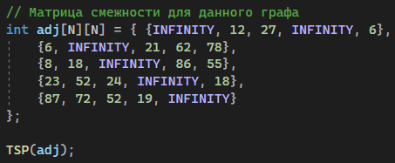  
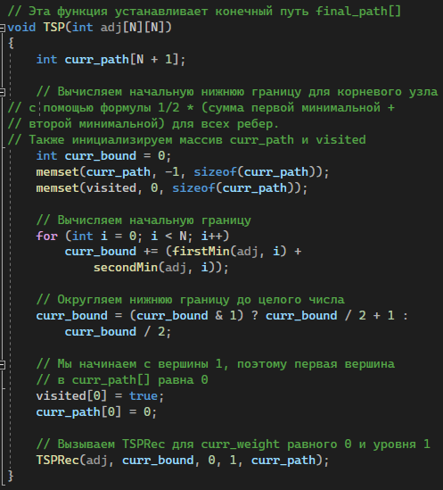  
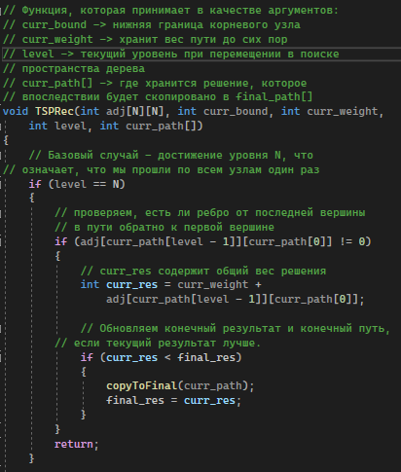

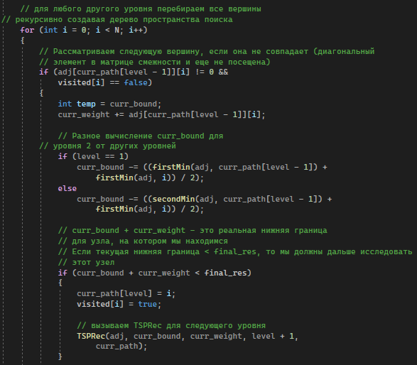  
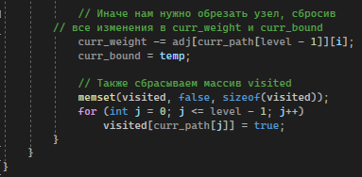  
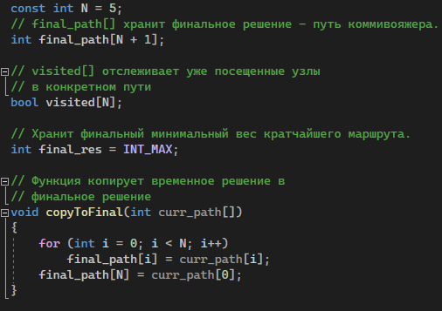  
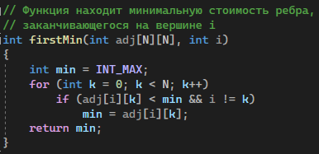  
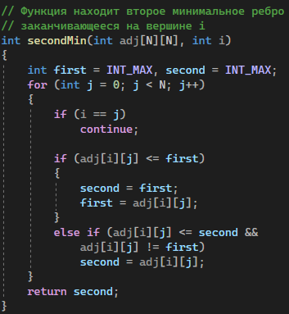  


Вывод: минимальный оптимальный маршрут занимает 73 у.е. Маршрут проходит по городам в последовательности 0 – 4 – 3 – 2 – 1 – 0.

**Задание №3**

**Условие:** проверить полученное решение при помощи генератора перестановок (см. лаб. 2, задание 5.1.) и включить копию экрана с решением в отчет.

**Выполнение:** проверил выполнение программы по решению задачи коммивояжера с помощью генератора перестановок, получился такой же ответ:

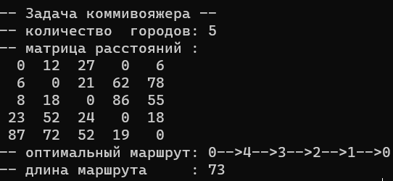

**Вывод:** освоил общие принципы решения задач методом ветвей и границ, решить задачу о коммивояжере данным методом, сравнил полученное решение задачи с комбинаторным методом перестановок.